В Информационном центре Правительства Москвы состоялась пресс-конференция «Безопасный Новый год»

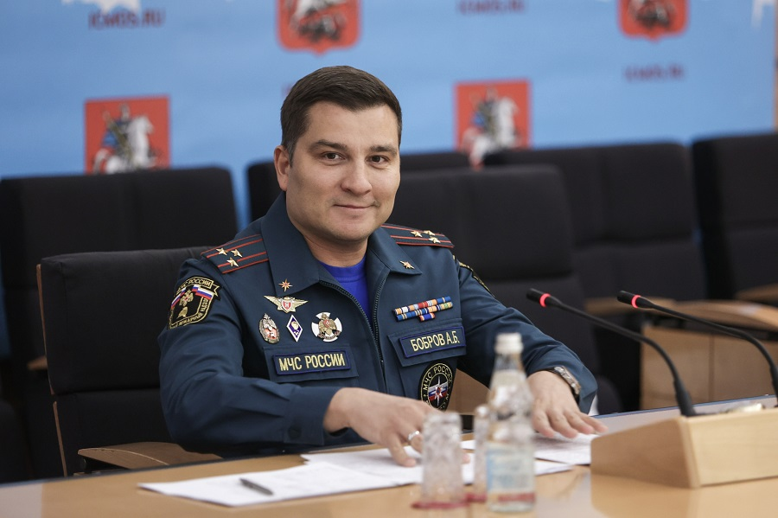

24 декабря в Информационном центре Правительства Москвы состоялась пресс-конференция «Безопасный Новый год» с участием заместителя начальника Управления надзорной деятельности и профилактической работы Главного Управления МЧС России по г. Москве Александра Боброва.
Несмотря на особенности столицы - мегаполиса с ежесуточным пребыванием около 15 миллионов человек, с концентрацией объектов культурного наследия и высотных зданий, московские показатели оперативного реагирования, в сравнении с общероссийскими, продолжают занимать передовые позиции по России.
В текущем году, благодаря профилактической работе, количество пожаров в сравнении с аналогичным периодом прошлого года уменьшилось на 5,2 %.
Отвечая на вопрос журналиста, Александр Бобров сказал, что «более половины всех пожаров в жилье происходит в результате неосторожного обращения с огнём. В 23 % случаев причиной явились нарушения, связанные с электрооборудованием».
Как отметил Александр Бобров: «С начала года на объектах города общее количество проведенных профилактических мероприятий уже в 14 раз больше всего их объема, проведенного за предыдущий год. В их числе более 28 тысяч мероприятий на объектах социальной сферы, порядка двух миллионов рейдов по объектам жилого сектора, из которых 82 тысячи по частному жилому сектору, порядка 800 тысяч – по многоквартирным жилым домам и порядка миллиона – по прилегающей территории».
Особый акцент при планировании профилактической работы инспекторами надзорных органов ГУ МЧС Росси по г. Москве совместно с органами исполнительной власти, делается на наиболее подверженных риску группах граждан. «В уходящем году было осуществлено более миллиона восемьсот тысяч обходов мест жительства социально неадаптированных граждан, проведено 11 тысяч встреч с населением по вопросам соблюдения требований пожарной безопасности в быту и порядка семи миллионов инструктажей с охватом порядка 18 миллионов человек» - поделился с общественностью Александр Бобров.
На сегодняшний день столичный Главк МЧС совместно с органами власти различного уровня реализует комплекс мероприятий по обеспечению безопасности в период проведения новогодних и рождественских праздников.
В завершении пресс-конференции заместитель начальника Управления надзорной деятельности и профилактической работы ГУ МЧС России по г. Москве ответил на вопросы журналистов, поздравил всех с наступающим Новым годом, и через представителей СМИ призвал горожан соблюдать требования пожарной безопасности.

